Министерство науки и высшего образования РФ
Федеральное государственное автономное
образовательное учреждение высшего образования
«СИБИРСКИЙ ФЕДЕРАЛЬНЫЙ УНИВЕРСИТЕТ»

Институт космических и информационных технологий
институт
Программная инженерия
кафедра

ОТЧЕТ О ПРАКТИЧЕСКОЙ РАБОТЕ №6
Реализация принципов дизайна и организации компонентов
тема

Преподаватель Д. В. Грузенкин
подпись, дата инициалы, фамилия

Студент КИ23-17/1Б, 032320072 М. А. Мальцев
номер группы, зачетной книжки подпись, дата инициалы, фамилия

Красноярск 2026

Цель
Выбрать тему для системы, архитектура которой будет разрабатываться в течение семестра, дать ей название и описать назначение.
Провести сбор и анализ требований к системе, архитектура которой будет разрабатываться в этом семестре.
Выбрать архитектурный паттерн для проектируемой системы и обосновать выбор.
Описать систему с помощью методологии DDD и C4.
Реализовать паттерны проектирования данной системы.
Реализовать принципы SOLID и принципы организации компонентов.

Задачи
Для выполнения практической работы необходимо выполнить следующие задачи:
- придумать систему, ее название и назначение;
- построить UML-диаграмму вариантов использования;
- предоставить отчет с выполненными заданиями, ответить на вопросы и выполнить дополнительные задания по усмотрению преподавателя.
Составить список требований для проектируемой системы на следующих уровнях:
- бизнес-требования (для их составления вам понадобится пусть и вымышленный, но конкретный заказчик);
- требования пользователей;
- функциональные требования;
- нефункциональные требования.
Описать источники и методы получения требований, которые бы вы использовали в реальной работе с заказчиком по проектируемой системе.
Выбрать один из приведённых в лекции архитектурных паттернов (или любой другой на своё усмотрение) и реализовать в коде.
Бизнес-логику приложения писать не нужно. Реализуем только связи между классами и модулями, для сервисной и микросервисной архитектуры будет достаточно только структуры проектов (приложений/сервисов) и связей между ними.
В отчёте необходимо обосновать выбор реализованного шаблона в виде ADR (Architecture Decision Record).
Необходимо реализовать карту контекстов по методологии DDD, в соответствии с выбранным вами архитектурным шаблоном. Для смыслового ядра и одной вспомогательной подобласти также необходимо привести диаграмму контекста нотации C4. Необходимо описать каждый из приведенных рисунков, а не просто их вставить.
Необходимо реализовать в коде три паттерна проектирования (один на каждый вид паттернов). Для написанного кода построить UML-диаграмму классов, а также привести обоснование выбора реализованных паттернов проектирования и для каждого вида привести пример паттерна, который было бы использовать нецелесообразно.
Необходимо реализовать в коде три принципа SOLID и четыре принципа организации компонентов (по два на каждую группу), а также отразить код на диаграммах кода и компонентов нотации C4.

Ход выполнения

Выбор и описание системы для проектирования
В качестве системы для проектирования был выбран кейс с Хакатона, для которого нужно было разработать удобный инструмент для работников металлопрокатного предприятия, с помощью которого они смогут быстро фиксировать дефекты на листах металла.
Была придумана система MetalDefectTracker (MDT), представляющая из себя веб-ориентированную систему автоматического контроля качества поверхности листового металла на основе компьютерного зрения с ролевым доступом (оператор, технолог, администратор).
Она получает изображения листа металла с камеры, предобрабатывает их с помощью обученной модели для детекции 6 разных типов дефектов и предоставляет оператору интерфейс для верификации результатов. Все загружаемые изображения сохраняются в базе. Если дефекты обнаружены, то система помечает его статусом (pending), требующим действий от оператора.
Оператор может подтверждать или отклонять обнаруженные дефекты, а также вносить ручные исправления: выбирать, какие дефекты из найденных исключить, самостоятельно выделять прямоугольником не обнаруженные моделью дефекты и давать им одну из семи меток типа (в том числе «другое»). Все действия фиксируются, накапливается статистика по работе операторов и сайта, доступная для анализа технологам и администраторам. Оператор может просматривать историю действий с поступающими изображениями, фильтровать по статусу, по наличию дефектов или по их типам, а также смотреть свою статистику (количество обработанных изображений, количество обнаруженных дефектов и среднее время на верификацию после поступления фото). Технолог может только просматривать общую статистику всех операторов и изображений, или смотреть статистику определенного оператора. Администратор имеет права и оператора, и технолога, но также имеет админ панель, позволяющую ему управлять пользователями системы, а также настраивать камеру, с которой поступают изображения (частота снимков, разрешение), и модель детекции (группировать фотографии с дефектами, помеченными как «другое», давать новую метку и производить дообучение).
UML-диаграмма вариантов использования представлена на рисунках 1 и 2.
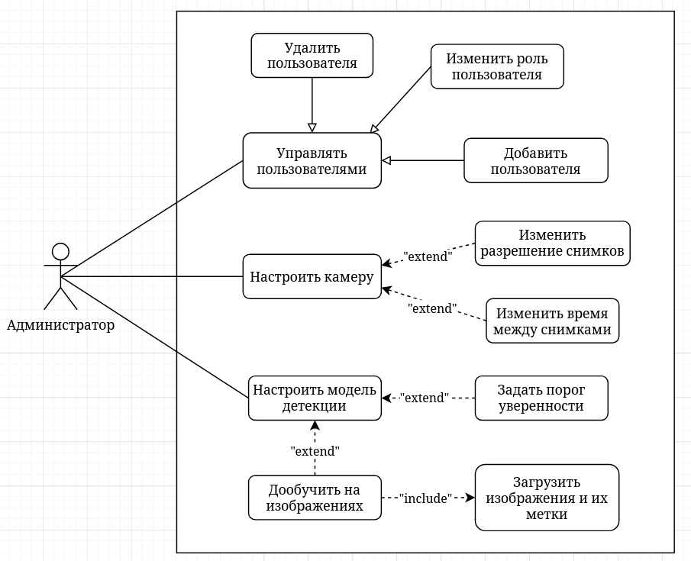
Рисунок 1 – UML-диаграмма вариантов использования системы MDT (только для роли «Администратор»)

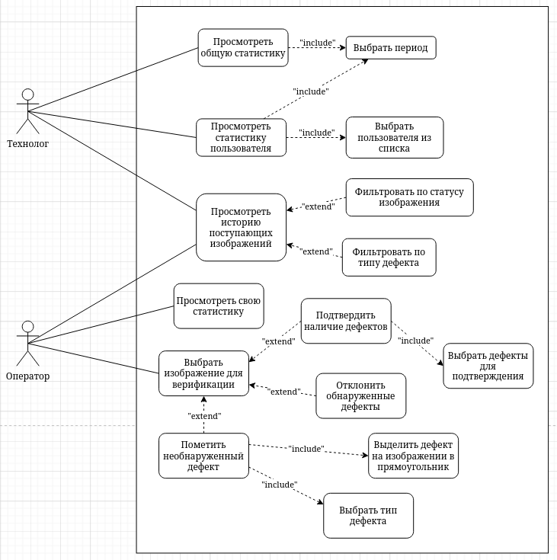
Рисунок 2 – UML-диаграмма вариантов использования системы MDT (только для ролей «Технолог» и «Оператор»)

Составление списка бизнес-требований
В качестве заказчика выступает вымышленное металлопрокатное предприятие c отделом контроля качества (ОТК) и технологической службой, расположенное в Сибири.
Для формирования бизнес-требования необходимо воспользоваться методами получения требования. Одним из таким методов является проведение интервью с заказчиком. Было проведено вымышленное интервьюирование начальника металлопрокатного предприятия с помощником в лице главного технолога, которое также было оформлено по протоколу, представленному далее.
Проект: «Система автоматизированного контроля качества поверхности листового металла»
Дата проведения: 21.02.2026
Интервьюер: Мальцев Максим Александрович
Интервьюируемые:
- Стейкхолдер 1 – Иванов Иван Иваныч, начальник ОТК
- Стейкхолдер 2 – Иванова Ольга Ивановна, главный технолог
Проблематика: Автоматизация и цифровизация контроля качества поверхности листового металла на металлургическом предприятии в Сибири
Вопрос № 1:
Тайминг вопроса: 00:02-00:07
Текст вопроса: Как в настоящий момент организован контроль качества поверхности листового металла?
Таймкод: 00:03
Ответы на вопрос:
Стейкхолдер 1 – Сейчас контроль осуществляется визуально операторами ОТК на выходе с прокатной линии. Каждый лист осматривается вручную. Оператор принимает решение – годен лист или брак. При обнаружении дефектов он фиксирует их в журнале и иногда делает фотографии. Процесс трудоемкий, зависит от опыта и внимательности сотрудника.
Стейкхолдер 2 – С технологической точки зрения нас не устраивает высокая вариативность результатов между сменами. При больших объемах производства у людей устают глаза, и часть дефектов может быть пропущена.
Вопрос № 2:
Тайминг вопроса: 00:07-00:13
Текст вопроса: Какие основные проблемы вы видите в текущем процессе контроля?
Таймкод: 00:08
Ответы на вопрос:
Стейкхолдер 1 – Во-первых, это время. Проверка одного листа занимает до нескольких минут, а поток большой. Во-вторых, человеческий фактор – усталость, невнимательность. Это приводит либо к пропуску дефектов, либо к излишнему браку.
Стейкхолдер 2 – Нам важно повысить стабильность качества. Сейчас результаты зависят от конкретного оператора и смены. Нет полной повторяемости.
Вопрос № 3
Тайминг вопроса: 00:13-00:18
Текст вопроса: Какие цели вы ставите перед системой автоматического контроля?
Таймкод: 00:14
Ответы на вопрос:
Стейкхолдер 1 – Система должна автоматически находить дефекты на поверхности листа и предлагать оператору результаты для быстрой верификации. Оператор должен подтверждать статус листа – годен или брак – быстрее, чем сейчас.
Стейкхолдер 2 – Мы хотим сократить время инспекции без потери качества, а лучше – с его повышением. Автоматическая первичная детекция должна стать фильтром, а человек – подтверждающим звеном.
Вопрос № 4
Тайминг вопроса: 00:18-00:24
Текст вопроса: Какие типы дефектов критичны для вашего производства?
Таймкод: 00:19
Ответы на вопрос:
Стейкхолдер 2 – Сейчас у нас на производстве основными типами дефектов поверхности металлов считаются: окалина (с меткой RS), пятна (Pa), трещины (Cr), шероховатая поверхность (PS), включения (In) и царапины (Sc). Нам важно, чтобы классификация была стандартизирована. Чтобы все смены пользовались единым справочником и одинаковыми критериями оценки.
Вопрос № 5
Тайминг вопроса: 00:24-00:31
Текст вопроса: Насколько для вас важна прослеживаемость и хранение истории контроля?
Таймкод: 00:25
Ответы на вопрос:
Стейкхолдер 2 – Это критично. Мы должны иметь возможность по любой партии быстро поднять: фотографии, найденные дефекты, кто и когда принял решение, были ли изменения разметки. Сейчас это разрозненные данные, а нам требуется единая доказательная база. Мы должны показать, как проводился контроль, какие дефекты были обнаружены, как принималось решение.
Вопрос № 6
Тайминг вопроса: 00:31-00:38
Текст вопроса: Как технологическая служба планирует использовать данные автоматического контроля?
Таймкод: 00:32
Ответы на вопрос:
Стейкхолдер 2 – Нам нужна статистика по типам дефектов, их частоте, распределению по сменам и участкам. Это позволит выявлять причины появления дефектов, анализировать технологические режимы и снижать дефектность.
Вопрос № 7
Тайминг вопроса: 00:38–00:45
Текст вопроса: Какой эффект вы ожидаете после внедрения системы?
Таймкод: 00:40
Ответы на вопрос:
Стейкхолдер 1 – Сокращение трудозатрат операторов, ускорение контроля, снижение процента пропущенных дефектов.
Стейкхолдер 2 – Повышение стабильности качества, управляемость процесса, аналитика причин дефектов и снижение общей дефектности продукции.
По результатам проведенного интервью был сформулирован список бизнес-требований, каждый пункт списка содержит цели предприятия и ожидаемый эффект от возможного решения.
Бизнес-требования заказчика:
- Сократить трудозатраты и время контроля качества поверхности листового металла – система должна уменьшить время инспекции листа за счет автоматической первичной детекции дефектов и удобной верификации оператором статуса продукта (годен или брак).
- Снизить долю пропущенных дефектов и повысить стабильность качества – система должна обеспечить полноту и повторяемость выявления дефектов, уменьшив влияние человеческого фактора (невнимательности, усталости).
- Обеспечить прослеживаемость контроля качества и доказательную базу – система должна предоставить возможность быстро получить информацию по контролю партии: фото, найденные дефекты, решения оператора, изменения разметки, кто и когда подтвердил или исправил; чтобы быстро формировать отчетность и проводить разбор инцидентов.
- Дать технологам инструмент для анализа причин дефектов и улучшения процесса – система должна предоставлять статистику по типам и частоте дефектов, сменам, операторам и участкам контроля, чтобы технологи могли выявлять тренды, причины отклонений и заниматься снижением дефектности.
- Стандартизировать классификацию дефектов и правила оценки – система должна закрепить единый справочник типов дефектов и единые процедуры подтверждения и отклонения, чтобы обеспечить единый подход к ведению работы отделом контроля качества на разных сменах и участках. Основные типы дефектов, которые должна обнаруживать и классифицировать система: окалина (rolled-in scale, RS), пятна (patches, Pa), трещины (crazing, Cr), шероховатая поверхность (pitted surface, PS), включения (inclusion, In) и царапины (scratches, Sc)
- Обеспечить управляемое повышение качества автоматического контроля и адаптацию к новым дефектам – система должна позволять предприятию по мере необходимости улучшать точность распознавания на данных реального производства и учитывать появление новых типов дефектов (за счет расширения классификации и последующего улучшения распознавания), без остановки основных процессов контроля качества.

Выявление требований пользователя
Для выявления требований пользователей была проведена вымышленная беседа работников предприятия с участка контроля качества, среди которых есть операторы ОТК, технологи и начальники-администраторы.
Интервьюер: Мальцев Максим Александрович
- Сотдрудник 1:
Вопрос № 1: Представьтесь, пожалуйста. Кто вы и чем занимаетесь?
Ответ на вопрос: Я оператор ОТК. Проверяю листы металла после прокатки и принимаю решение – годен лист или брак.
Вопрос № 2: Что вам было бы удобно иметь в новой системе?
Ответ на вопрос: Мне было бы удобно сразу видеть, какие дефекты система нашла на листе. Чтобы они были подсвечены, и я мог быстро понять и подтвердить – согласен я или нет (брак ли это, или нет). Ещё хочу иметь возможность исправить найденные дефекты, если вдруг что-то пойдет не так, – изменить тип или удалить лишние.
Вопрос № 3: Нужна ли вам история проверок и своя статистика?
Ответ на вопрос: Да, конечно. Мне было бы удобно видеть список всех проверенных и непроверенных листов, чтобы можно было быстро вернуться к какому-то случаю. А моя статистика даст мне понять, как я работаю (сколько листов, например, обработал).
- Сотдрудник 2:
Вопрос № 1: Представьтесь, пожалуйста. Кто вы и чем занимаетесь?
Ответ на вопрос: Я младший технолог. Занимаюсь анализом дефектности и причинами отклонений качества.
Вопрос № 2: Что для вас важно в новой системе?
Ответ на вопрос: Мне было бы удобно видеть общую статистику по типам дефектов за период – чтобы понимать, какие проблемы преобладают. Ещё хорошо было бы, если бы я также видел историю всех проверок, мог перейти к какой-нибудь, и видел, кто отметил дефект и в какой зоне, это мне нужно. А ещё статистика за каждого пользователя и зону ответственности.
- Сотдрудник 3:
Вопрос № 1: Представьтесь, пожалуйста. Кто вы и чем занимаетесь?
Ответ на вопрос: Я начальник участка контроля качества и по совместительству будущий администратор этой системы. Отвечаю за доступы и техническую часть.
Вопрос № 2: Что для вас важно в новой системе?
Ответ на вопрос: Мне было бы удобно управлять учетными записями – создавать пользователей, назначать роли, закреплять их за участками. Также я буду следить за подключением камер, мне нужно иметь возможность их настраивать и видеть, что данные поступают корректно.
Вопрос № 3: Нужно ли управлять моделью распознавания?
Ответ на вопрос: Да, главный технолог и глава говорили, что система должна иметь возможность подстраиваться под обнаружение дефектов, которые могут появиться и которые мы захотим отдельно классифицировать в будущем. Так что хорошо было бы обновлять модель без остановки системы, в возможностью отката, если вдруг пойдет что-то не так. Под обновлением я подразумеваю дообучение модели на дефектах, которые обнаружат мои операторы (причем как на уже существующем, так и на предсказании нового класса).
Полученное интервью-опрос можно использовать для документированя требований пользователей. Для их представления было принято решение использовать пользовательские истории (User Story) для трёх ролей:
- Оператор ОТК – главный и наиболее частый пользователь системы, чья задача принимать правильные решения по листу металла (годен или брак) на основании его внешнего вида (по наличию видимых дефектов).
- КАК оператор, Я ХОЧУ получать результаты автоматического контроля по листу металла, ЧТОБЫ быстрее принимать решение о качестве продукции.
- КАК оператор, Я ХОЧУ верифицировать результаты автоматического обнаружения дефектов (подтверждать или отклонять) и при необходимости корректировать сведения о дефектах и их типах, ЧТОБЫ обеспечить достоверность итогового решения и снизить риск пропуска брака.
- КАК оператор, Я ХОЧУ видеть историю всех поступивших изображений и результатов их проверки, ЧТОБЫ быстро находить нужные случаи, исправлять их при необходимости или верифицировать необработанные изображения.
- КАК оператор, Я ХОЧУ видеть свою статистику работы (объем проверок, доли дефектов или исправлений), ЧТОБЫ понимать качество и эффективность своей работы, а также не перерабатывать.
- Технолог – человек, чья задача снижать дефектность, находить причины отклонений качества на основе данных контроля (тип обнаруженного дефекта, место, где дефект был обнаружен, работник, обнаруживший его) и стандартизировать подход к оценке.
- КАК технолог, Я ХОЧУ видеть сводную статистику по типам обнаруженных дефектов за период, ЧТОБЫ понимать структуру дефектности и приоритеты улучшений.
- КАК технолог, Я ХОЧУ анализировать дефектность в разрезе смен, операторов и участков контроля, ЧТОБЫ выявлять отклонения процесса и влияющие факторы.
- КАК технолог, Я ХОЧУ проваливаться из статистики к конкретным листам (изображениям) и решениям оператора, ЧТОБЫ разбирать причины и подтверждать выводы фактами.
- КАК технолог, Я ХОЧУ видеть историю всех поступивших изображений и результатов их проверки с возможностью фильтрации, ЧТОБЫ быстро находить нужные для анализа случаи.
- Администратор – человек, цель которого обеспечить работоспособность, безопасность и управляемость системы на предприятии, а также поддержание развития качества распознавания и классификации дефектов.
- КАК администратор, Я ХОЧУ управлять учетными записями сотрудников, создавать их и назначать им роль и участок (зону ответственности), ЧТОБЫ обеспечить безопасность, корректный доступ к функциям системы и разграничение ответственности.
- КАК администратор, Я ХОЧУ настраивать параметры подключения и работы источников изображений (камер на линиях металлопроката), ЧТОБЫ система стабильно получала правильные данные для контроля.
- КАК администратор, Я ХОЧУ управлять справочником типов дефектов (включая добавление новых при их появлении), ЧТОБЫ поддерживать актуальную классификацию предприятия.
- КАК администратор, Я ХОЧУ иметь возможность по необходимости проводить улучшение качества распознавания на данных предприятия, ЧТОБЫ система адаптировалась к реальным условиям и новым дефектам управляемым образом.
- КАК администратор, Я ХОЧУ управлять эксплуатационными параметрами системы и её версиями, ЧТОБЫ поддерживать стабильную работу без сбоев на производстве и производить откат в случае ухудшения качества работы модели.

Составление списка функциональных требований
Функциональные требования были получены декомпозицией бизнес- требований и требований пользователей. Список функциональных требований:
FRG-1. Управление доступом и ролями:
- FRQ-1.1 Система должна предоставлять пользователю возможность аутентифицироваться по логину и паролю.
- FRQ-1.2 Система должна разграничивать доступ к функциям по ролям: оператор, технолог, администратор.
- FRQ-1.3 Система должна обеспечивать назначение пользователю зоны ответственности (участка) и учитывать её при работе пользователя в системе.
FRQ-2. Управление пользователями (администратор):
- FRQ-2.1 Система должна предоставлять администратору возможность создавать учетную запись пользователя.
- FRQ-2.2 При создании учетной записи система должна позволять администратору задавать пользователю роль и участок (зону ответственности).
- FRQ-2.3 Система должна предоставлять администратору возможность изменять роль пользователя.
- FRQ-2.4 Система должна предоставлять администратору возможность удалять пользователя.
- FRQ-2.5 Система должна предоставлять администратору возможность создавать участки (зоны ответственности).
FRQ-3. Получение и хранение изображений:
- FRQ-3.1 Система должна принимать изображения листов металла от источника (камеры), связанного с участком (линией).
- FRQ-3.2 Система должна сохранять все поступившие изображения в хранилище/базе данных.
- FRQ-3.3 Для каждого поступившего изображения система должна создавать запись контроля, связывающую изображение, результаты детекции и последующие действия пользователя.
FRQ-4. Автоматическая детекция дефектов:
- FRQ-4.1 Система должна выполнять предобработку изображения перед детекцией дефектов (приведение к виду обучающих данных).
- FRQ-4.2 Система должна выполнять детекцию дефектов на изображении и формировать результат в виде набора объектов «дефект» (как минимум: тип, координаты области/прямоугольника, уверенность).
- FRQ-4.3 Система должна поддерживать автоматическое обнаружение и классификацию дефектов типов: окалина (RS), пятна (Pa), трещины (Cr), шероховатая поверхность (PS), включения (In) и царапины (Sc).
- FRQ-4.4 Система должна уметь помечать дефект типом «другое» (прочее) для случаев, не соответствующих известным типам.
FRQ-5. Статусы обработки изображения:
- FRQ-5.1 Система должна присваивать изображению статус, отражающий этап обработки, включая как минимум: pending (ожидает подтверждения), accepted (годен), rejected (брак).
- FRQ-5.2 Для нового загруженного в сеть изображения листа устанавливается статус pending.
FRQ-6. Верификация результатов оператором:
- FRQ-6.1 Система должна предоставлять оператору возможность выбрать изображение для верификации.
- FRQ-6.2 Система должна отображать оператору изображение и результаты автоматической детекции - список обнаруженных дефектов.
- FRQ-6.3 Система должна предоставлять оператору возможность подтвердить обнаруженные дефекты.
- FRQ-6.4 Система должна предоставлять оператору возможность отклонить обнаруженные дефекты.
- FRQ-6.5 Система должна предоставлять оператору возможность установить итоговый статус продукта/изображения «годен» или «брак» (через accepted/rejected).
FRQ-7. Ручная корректировка разметки дефектов (оператор):
- FRQ-7.1 Система должна предоставлять оператору возможность исключать некоторые дефекты на выбор из результатов автоматической детекции при необходимости.
- FRQ-7.2 Система должна предоставлять оператору возможность добавлять новый дефект вручную, выделяя его область на изображении.
- FRQ-7.3 При добавлении дефекта вручную система должна предоставлять оператору возможность указать тип дефекта из набора меток (включая «другое»).
- FRQ-7.4 Система должна сохранять все внесенные оператором изменения разметки вместе с авторством и временем изменений.
FRQ-8. История изображений и фильтрация:
- FRQ-8.1 Система должна предоставлять пользователю возможность просматривать историю поступивших изображений и результатов их обработки.
- FRQ-8.2 Система должна предоставлять фильтрацию истории по статусу (accepted/rejected/pending).
- FRQ-8.3 Система должна предоставлять фильтрацию истории по наличию дефектов.
- FRQ-8.4 Система должна предоставлять фильтрацию истории по типам дефектов.
- FRQ-8.5 Система должна предоставлять фильтрацию истории по периоду.
- FRQ-8.6 Система должна предоставлять фильтрацию истории по участку (зоне ответственности или камере).
- FRQ-8.7 Система должна предоставлять фильтрацию истории по пользователю.
FRQ-9. Статистика и аналитика:
- FRQ-9.1 Система должна собирать статистику по работе операторов и по обработанным изображениям.
- FRQ-9.2 Система должна предоставлять оператору просмотр собственной статистики (включая как минимум: количество обработанных изображений, количество дефектов, среднее время до верификации).
- FRQ-9.3 Система должна предоставлять технологу просмотр общей статистики по всем операторам и изображениям.
- FRQ-9.4 Система должна предоставлять технологу просмотр статистики по выбранному оператору.
- FRQ-9.5 Система должна предоставлять выбор периода для просмотра статистики.
- FRQ-9.6 Система должна предоставлять переход от агрегированной статистики к конкретным изображениям и решениям оператора (для анализа причин).
FRQ-10. Настройка камеры (администратор):
- FRQ-10.1 Система должна предоставлять администратору возможность настраивать параметры камеры/источника изображений.
- FRQ-10.2 Система должна предоставлять изменение разрешения снимков.
- FRQ-10.3 Система должна предоставлять изменение интервала/частоты снимков.
FRQ-11. Настройка модели детекции и развитие классификации (администратор):
- FRQ-11.1 Система должна предоставлять администратору возможность задавать порог уверенности детекции.
- FRQ-11.2 Система должна предоставлять администратору возможность расширять справочник типов дефектов (добавлять новую метку/тип).
- FRQ-11.3 Система должна предоставлять администратору возможность группировать изображения с выделенными операторами дефектами, отмеченные как «другое», для последующего уточнения классификации.
- FRQ-11.4 Система должна предоставлять администратору возможность инициировать дообучение распознавания на выбранном наборе данных предприятия.
FRQ-12. Управление версиями модели/системы (администратор):
- FRQ-12.1 Система должна поддерживать хранение информации о версиях используемой модели детекции.
- FRQ-12.2 Система должна предоставлять администратору возможность переключения версии (ввода обновления) и отката к предыдущей версии при ухудшении качества.

Составление списка нефункциональных требований
NFRQ-1. Безопасность:
- NFRQ-1.1 Система должна обеспечивать ролевое разграничение доступа (оператор/технолог/администратор) ко всем данным и функциям.
- NFRQ-1.2 Система должна хранить учетные данные пользователей безопасным способом.
- NFRQ-1.3 Система должна обеспечивать защищенную передачу данных при доступе через сеть предприятия (например, TLS для веб-доступа).
NFRQ-2. Удобство использования:
- NFRQ-2.1 Интерфейс системы должен быть веб-ориентированным и доступным в типовых современных браузерах (на Chromium и Gecko).
- NFRQ-2.2 Интерфейс должен быть понятным для пользователей производственных ролей и обеспечивать выполнение ключевых сценариев без длительного обучения.
NFRQ-3. Сопровождаемость и управляемость изменений:
- NFRQ-3.1 Система должна поддерживать управляемое обновление модели распознавания и откат к предыдущей версии для снижения рисков деградации качества.

Выбор архитектурного паттерна
Дальше необходимо было выбрать архитектурный паттерн для данной системы. Выбранный паттерн и обоснование выбора были описаны в виде ADR (Architecture Decision Record):
Запись принятого решения №1: Выбор архитектурного паттерна для системы
Дата: 2026-03-05
Контекст:
Разрабатывается система MetalDefectTracker (MDT) – система автоматизированного контроля качества поверхности листового металла для металлопрокатного предприятия в виде веб-приложения.
Выделены главные функциональные границы: аутентификация и управление доступом, приём изображений с камер, автоматическая детекция дефектов (ML), верификация и разметка оператором, аналитика и история, администрирование (камеры, модель, пользователи).
Нефункциональные требования определяют выбор архитектурного паттерна, поскольку они задают ограничения и требования:
- Система должна иметь невысокую операционную сложность для того, чтобы небольшая команда могла на предприятии могла сопровождать её;
- ML-модель детекции дефектов должна развертываться отдельно, чтобы она могла обновляться независимо от остальной системы, поддерживать дообучение и откат к предыдущей версии без остановки основного процесса контроля.
Решение:
Принято решение использовать архитектуру на основе сервисов, которая будет состоять из веб-приложения и ML-сервиса. Веб-приложение в таком случае будет являться модульным монолитом, у которого будут шесть модулей, каждый из которых управляет своей зоной ответственности:
- Accounts – аутентификация, пользователи, роли и участки (FRQ-1, FRQ-2), RBAC для NFRQ-1;
- Receiver – приём изображений, создание записи контроля (FRQ-3);
- Detection – HTTP-клиент к ML-сервису, сохранение результатов, статусы (FRQ-4);
- Verification – верификация оператором, ручная разметка, аудит действий (FRQ-5, FRQ-6, FRQ-7);
- Analytics – статистика операторов, история изображений, фильтрация (FRQ-8, FRQ-9);
- Administration – админ панель, настройка камер, справочник дефектов, версии модели (FRQ-10, FRQ-11, FRQ-12).
Все этим модули работают с одной монолитной базой данных.
Последствия:
Преимущества:
- Простота сопровождения. Небольшое количество сервисов легче поддерживать, а модульный монолит прост в реализации инкрементных изменений и функций пригодностей;
- Все хранимые данные находятся в одной базе данных, что обеспечивает их целостность, и как следствие, аналитическому модулю легче агрегировать информацию;
- Независимый цикл обновления ML. Такая архитектура позволяет обновлять модель без остановки системы;
- Чётко определенные модули в монолите могут быть вынесены в отдельные сервисы по мере роста системы.
Недостатки и возможные риски:
- Одна общая база данных может не справиться при высокой нагрузке, но для одного предприятия заказчика эта проблема маловероятна;
- Единая точка отказа. При возникновении какой-либо ошибки в веб-приложении останавливается весь функционал.
В остальном, данная архитектура практична для нашего заказчика.
Альтернативы:
В качестве альтернативы рассматривалась микросервисная архитектура (превратить каждый модуль монолита в отдельный сервис со своей БД). Такой подход делает систему менее связанной и даёт возможности масштабирования, а также делает систему более отказоустойчивой. Но такой подход значительно усложняет инфраструктуру и разработку модулей, которые сильно связаны друг с другом по данным.
Также в качестве альтернативы модульному монолиту веб-приложения рассматривалась слоистая архитектура. Она проще в реализации, по сравнению с модульной, при этом вся функциональность становится почти такой же. Однако, логика работы выделенных главных модулей становится размазанной по всем слоям одновременно, что усложняет поддержку кода и реализацию инкрементных изменений для конкретных доменов.

Реализация карты контекстов по методологии DDD
Далее данный проект был проанализирован с точки зрения методологии DDD.
Главный домен (бизнес-домен) данной системы – это автоматизированный контроль качества поверхности листового металла.
Для него были выделены поддомены:
- Смысловое ядро:
  - Выявление, верификация и разметка дефектов. Это ключевая бизнес-ценность системы, которая будет обеспечиваться автоматизацию контроля качества.
- Вспомогательные поддомены:
  - Приём изображений и регистрация записи контроля.
  - Аналитика и история контроля.
  - Администрирование контроля.
- Поддомены общего назначения:
  - Управление учётными записями и ролями. Для реализации аутентификации и RBAC можно использовать уже готовые решения.
Исходя из данных поддоменов и в соответствие выбранной архитектуре были определены ограниченные контексты и связи между ними, из которых была составлена карта контекстов, показанная на рисунке 3.
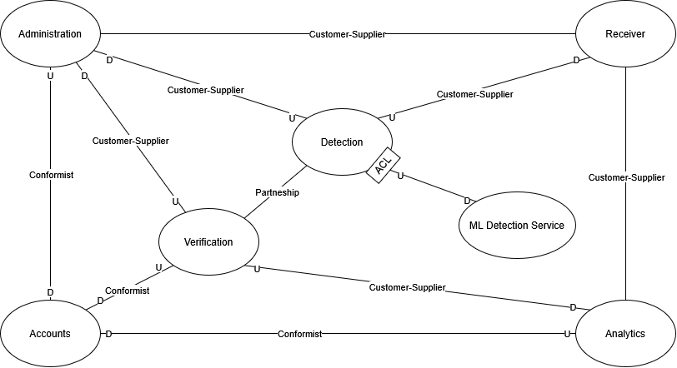
Рисунок 3 – Карта контекста системы по методологии DDD
Ограниченные контексты, приведённые на карте контекстов:
- Verification и Detection – это два контекста, полученных декомпозицией смыслового ядра, они имеют высокую степень связанности друг с другом, поэтому они связаны типом Partnership. Это два самых главных контекста, поэтому для других он является Upstream.
- Accounts – контекст аутентификации, пользователей, ролей и участков. Он задаёт единую и общую модель доступа, которую используют другие контексты, поэтому задаётся связь Conformist;
- Receiver – контекст приёма изображений с камер и создания записи контроля. Он поставляет исходные данные для последующей обработки, поэтому выступает в роли поставщика для Detection, что соответствует связи Customer-Supplier;
- ML Detection Service – внешним ML-сервис, в котором будут даваться предсказания полученной фотографии, для связи c Detection логично использовать Anti-Corruption Layer, так как Detection не должен зависеть от реализации сервиса;
- Verification – контекст операторской верификации и ручной разметки. Здесь оператор подтверждает, дополняет или отклоняет найденные дефекты на полученной фотографии;
- Analytics – контекст истории изображений, фильтрации и статистики по операторам, участкам и результатам обработки. Он агрегирует данные из других контекстов, поэтому для Receiver и Verification он является клиентом и связан с ними с помощью Customer-Supplier;
- Administration – контекст администрирования системы: настройка камер, справочник типов дефектов, параметров и версий модели. Он задаёт правила и настройки для Verification, Detection (справочник типов дефектов) и Receiver (FPS камеры и др.), поэтому связан с ними связью Customer-Supplier.

Диаграмма контекста нотации C4
Для смыслового ядра и одного из вспомогательных поддоменов делаем диаграмму контекста нотации С4. Первая диаграмма показана на рисунке 4.
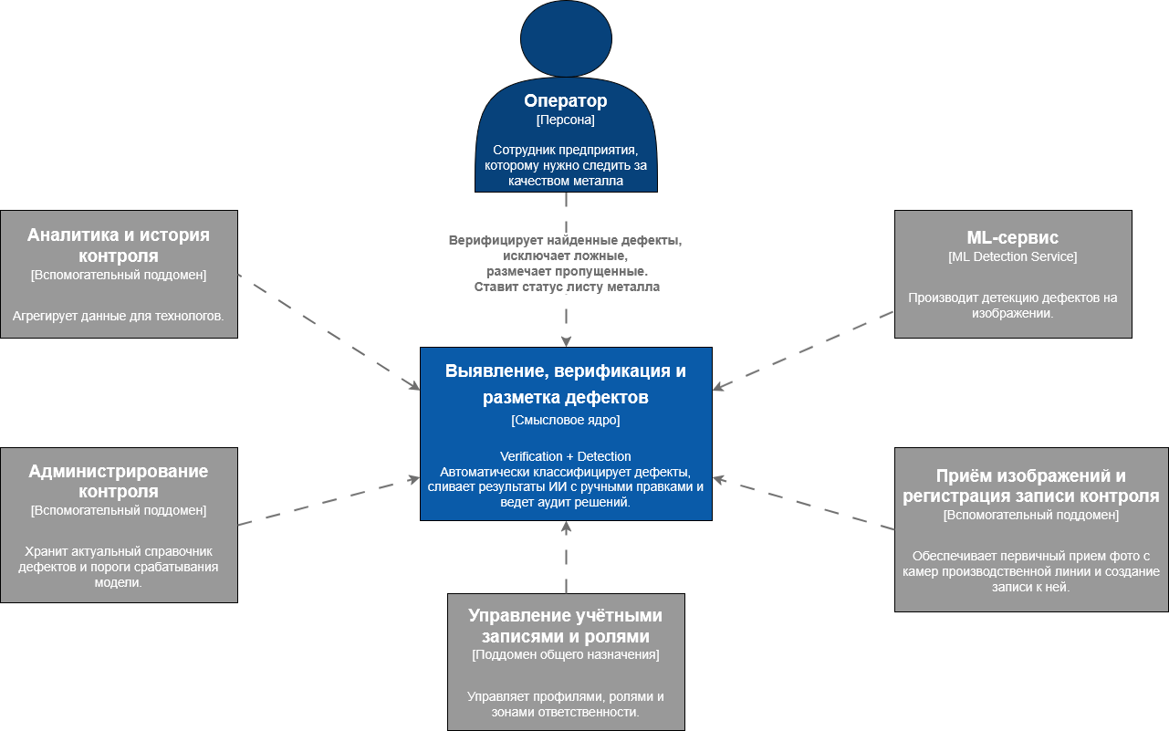
Рисунок 4 – Диаграмма контекста нотации C4 для смыслового ядра системы
Центральный система в рамках данной диаграммы контекста – это смысловое ядро. Его основным пользователем является оператор, который получает результаты автоматической детекции, подтверждает или отклоняет найденные дефекты и вручную размечает пропущенные. Данный поддомен имеет высокую степень взаимодействия с другими поддоменами, поэтому на диаграмме описано взаимодействие с каждым из них. Помимо поддоменов, для выполнения автоматического распознавания ядро также взаимодействует с внешним ML-сервисом детекции, которому он отправляет изображения и получает результаты детекции.
На рисунке 5 показана диаграмма контекста нотации C4 для вспомогательного поддомена «Приём изображений и регистрация записи контроля».
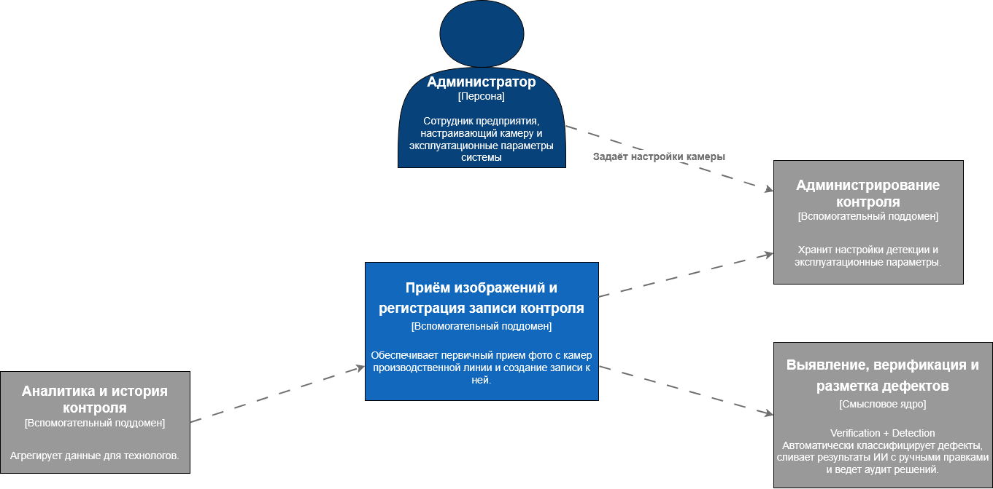
Рисунок 5 – Диаграмма контекста нотации C4 для вспомогательного поддомена системы
Центральная системы в рамках данной диаграммы – это наша вспомогательная подобласть, которая получает изображения от внешнего источника – камеры, связанной с производственным участком (линией), и создаёт запись для полученного изображения. Данным поддоменом косвенно управляет администратор. Полученное с камеры с заданными настройками изображение сохраняется, для него создаётся запись, и вместе они передаются в смысловое ядро. Также поддомен аналитики использует этот поддомен для сбора истории изображений.

Реализация паттернов проектирования
Далее были реализованы три паттерна проектирования, по одному для каждого вида. Их код был написан на ЯП Python.

3.9.1 Порождающий паттерн
Для реализации порождающего паттерна в смысловом ядре системы выбран паттерн «Фабричный метод». Его UML диаграмма классов показана на рисунке 6.
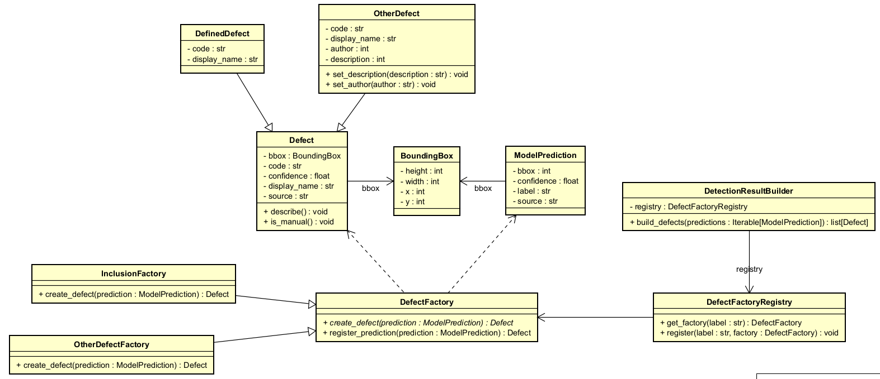
Рисунок 6 – Диаграмма классов реализации паттерна «Фабричный метод»
Он применён в контексте Detection для создания доменных объектов дефектов, которые затем можно использовать дальше в коде. Абстрактный класс DefectFactory задаёт интерфейс создания объекта Defect, который также выступает в роли абстрактного продукта для конкретных типов дефектов (DefinedDefect – дефект с документированным кодом, и OtherDefect – дефект, созданный пользователем, для которого нет кода в списке дефектов), а конкретные фабрики (DefinedDefectFactory, OtherDefectFactory и др.) создают эти соответствующие конкретные типы дефектов. Клиентом паттерна выступает DetectionResultBuilder, который преобразует список предсказаний модели в список доменных объектов.
Выбор данного паттерна обоснован тем, что система должна поддерживать несколько типов дефектов, единообразное создание объектов дефектов и возможность расширения классификации без изменения клиентского кода.
Порождающий паттерн «Абстрактная фабрика» в данном месте использовать нецелесообразно, поскольку в рассматриваемом фрагменте системы не требуется создавать семейства взаимосвязанных объектов (разные дефекты никак не связаны друг с другом).

3.9.2 Структурный паттерн
Для реализации структурного паттерна в смысловом ядре системы выбран паттерн «Адаптер». Его UML диаграмма классов показана на рисунке 7.
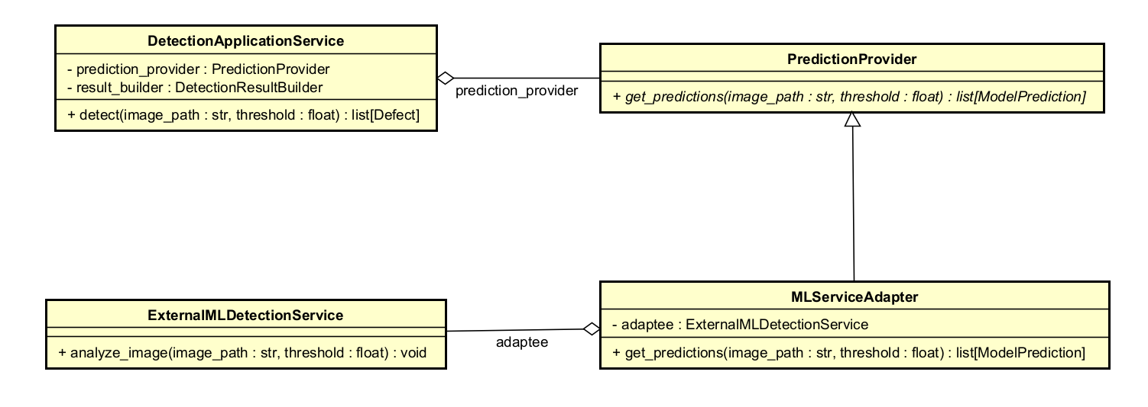
Рисунок 7 – Диаграмма классов реализации паттерна «Адаптер»
Он применён в контексте Detection, который по архитектуре взаимодействует с внешним ML Detection Service через антикоррупционный слой. Внешний сервис возвращает результаты распознавания в собственном формате (например, JSON), не совпадающем с внутренней моделью смыслового ядра. Поэтому введён интерфейс PredictionProvider, который используется внутренним сервисом DetectionApplicationService, и класс MLServiceAdapter, адаптирующий интерфейс внешнего клиента ExternalMLDetectionClient к внутреннему формату ModelPrediction.
Выбор данного паттерна обоснован необходимостью изолировать смысловое ядро от формата и технических деталей внешнего ML-сервиса, а также обеспечить слабую связанность и удобство замены внешнего поставщика распознавания.
Структурный паттерн «Компоновщик» в данном месте использовать нецелесообразно, поскольку в рассматриваемом фрагменте системы отсутствует древовидная структура объектов.

3.9.3 Поведенческий паттерн
Для реализации поведенческого паттерна в смысловом ядре системы выбран паттерн «Команда». Его UML диаграмма классов показана на рисунке 8.
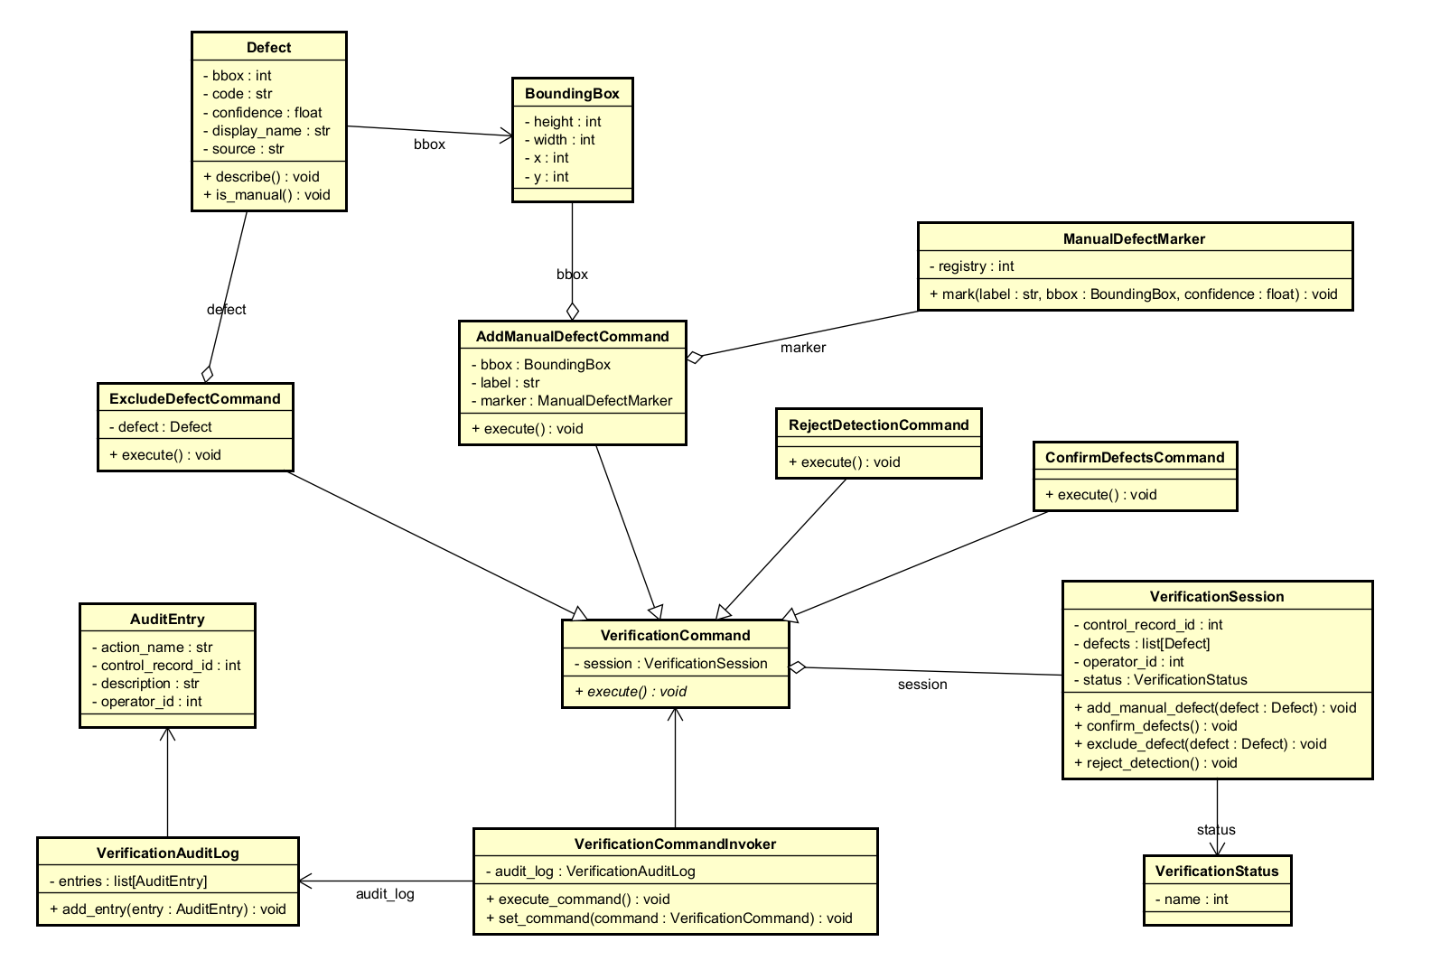
Рисунок 8 – Диаграмма классов реализации паттерна «Команда»
Он применён в контексте Verification, поскольку оператор системы выполняет набор действий над результатами автоматической детекции (добавление дефекта, удаление, подтверждение и отклонение). Каждое такое действие представлено отдельным объектом-командой (AddManualDefectCommand, ExcludeDefectCommand, ConfirmDefectsCommand и RejectDefectsCommand) реализующим общий интерфейс VerificationCommand. Получателем команд выступает VerificationSession, а единым вызывающим объектом (отправителем) – VerificationCommandInvoker, который также записывает сведения об исполнении команд в журнал аудита.
Выбор паттерна обоснован необходимостью единообразно представлять действия оператора, централизованно выполнять их и фиксировать историю изменений при верификации результатов контроля.
Поведенческий паттерн «Посредник» в данном месте использовать нецелесообразно, поскольку в рассматриваемом фрагменте системы отсутствует сложная сеть взаимодействий между множеством равноправных объектов, требующая централизованной координации.

Реализация принципов SOLID
Далее были реализованы три принципа SOLID в коде.

3.10.1 Принцип подстановки Барбар Лисков и открытости/закрытости
Уже в прошлой реализации фабричного метода был реализован принцип открытости/закрытости (OCP). Абстрактный класс DefectFactory задает общий контракт создания дефекта, а абстрактный продукт Defect определяет общее представление результата. При появлении нового типа дефекта не требуется изменять код базовой фабрики, достаточно добавить новый класс дефекта и соответствующую ему конкретную фабрику и потом без проблем применять его в классе сервиса, взаимодействующего с фабрикой.
Однако, в ней наблюдалось нарушение принципа подстановки Барбары Лисков (LSP), из-за которого два разных класса дефектов (Defiend и Other), наследуемых от одного общего абстрактного класса дефектов, имели разные методы в своей реализации. Из-за этого в кодах сервисов, которые будут пользоваться фабриками, надо проверять принадлежность дефектов к классам, чтобы мы могли использовать особые методы. Диаграмма C4 обновлённого кода с применением LSP показан на рисунке 9.
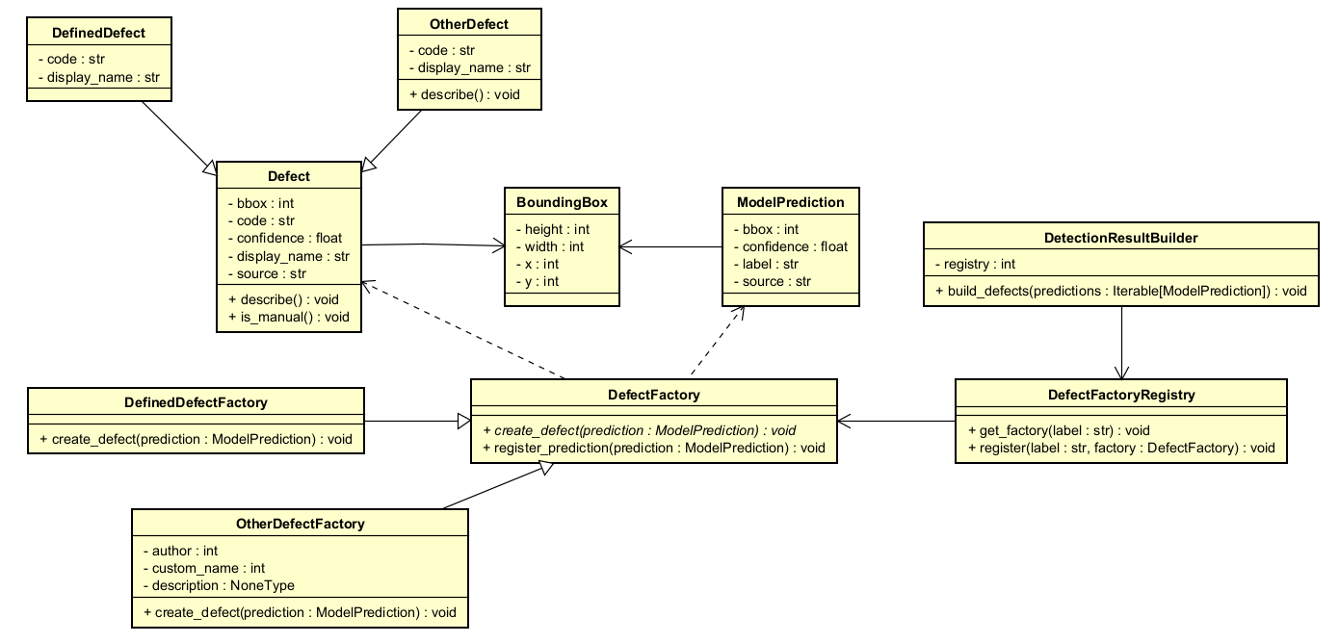
Рисунок 9 – Диаграмма кода C4 для принципа подстановки Барбары Лисков и для принципа открытости/закрытости
Теперь, когда класс DetectionResultBuilder создаёт список дефектов, ему больше не нужно знать, что одна фабрика создаёт «особый» класс дефектов с другими методами, теперь оба класса дефектов имеют общую политику в виде абстрактного класса Defect, и отличаются они только способом создания.

3.10.2 Принцип инверсии зависимостей
Для реализации данного принципа (DIP) было принято решение инвертировать зависимость между классами VerificationCommandInvoker и VerificationAuditLog. Сейчас первый класс зависит от конкретного аудирования, хотя он является более высокоуровневой политикой, который реализует паттерн команда и который задаёт интерфейс (абстрактный класс) для команд. Диаграмма C4 обновлённого кода с применением DIP показан на рисунке 10.
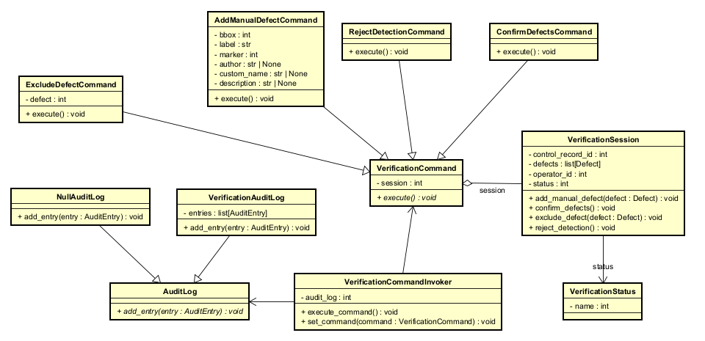
Рисунок 10 – Диаграмма кода C4 для принципа инверсии зависимостей
Теперь VerificationCommandInvoker реализует работу с абстрактным классом AuditLog, тем самым делая подклассы аудита зависимыми от обработчика.

Реализация принципов организации компонентов

3.11.1 Принципы связности компонентов
Для определения основных компонентов использовался принцип REP, поскольку именно он определяет правило «выделить крупные бизнес-модули, которые логично сопровождать и выпускать как единое целое». Компоненты тогда можно взять соответствующими модулям монолита и ранее мы уже описывали, почему разделить систему именно на эти модули – это хорошая идея.
Принцип CCP был выбран как особенно важный на начальном этапе разработки, поскольку для ранней стадии проекта практичнее группировать классы по общей причине изменения для упрощения разработки (одно функциональное изменение не затронет другие компоненты).
Таким образом в качестве компонентов были выбраны accounts, receiver, detection, verification, analytics и administration.

3.11.2 Принципы сочетаемости компонентов
В качестве основных принципов сочетаемости компонентов использовались: принцип ацикличности зависимостей (ADP) и принцип устойчивых зависимостей (SDP). На рисунке 12 показана диаграмма компонентов C4.
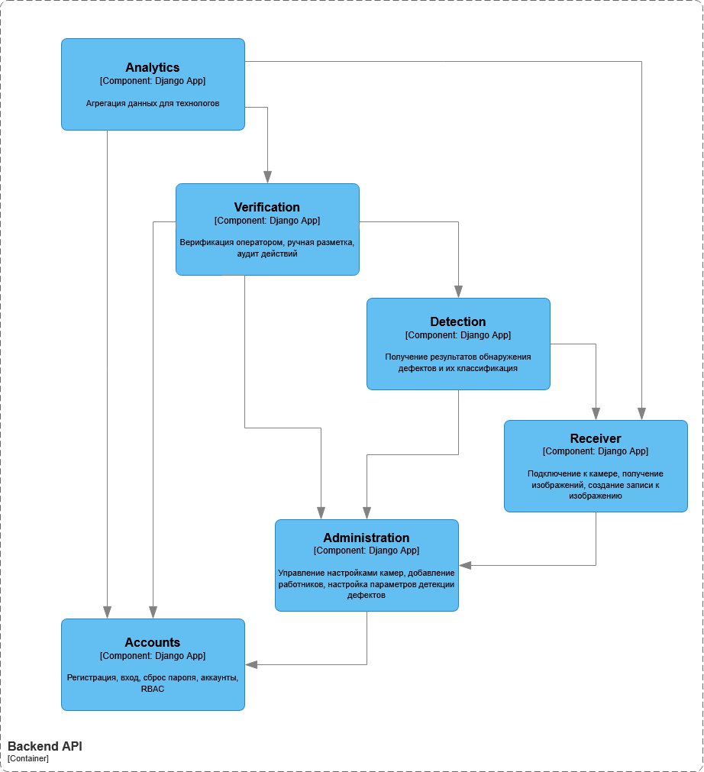
Рисунок 12 – Диаграмма компонентов C4 данной системы
В каждом компоненте также были написаны простенькие классы для реализации зависимостей компонентов:
- RBACPolicy в accounts задаёт стабильные правила доступа и ни от кого не зависит;
- AdministrationPolicy в administration опирается на RBACPolicy;
- ImageReceptionService в receiver использует административные настройки (AdministrationPolicy);
- DetectionWorkflow в detection потребляет данные из receiver и настройки из administration;
- VerificationWorkflow в verification зависит от прав доступа, правил администрирования и результатов детекции;
- AnalyticsReportService в analytics как внешний потребитель зависит от accounts, receiver и verification.
По диаграмме и по описанию зависимостей видно, что ADP соблюдается. Для подтверждения SDP для каждого компонента также была подсчитана метрика устойчивости (I) и была проведена проверка уменьшения I в направлениях зависимости:
- analytics 1.00 -> verification 0.75, receiver 0.33, accounts 0.00
- verification 0.75 -> detection 0.67, administration 0.25, accounts 0.00
- detection 0.67 -> receiver 0.33, administration 0.25
- receiver 0.33 -> administration 0.25
- administration 0.25 -> accounts 0.00

Выводы
По результатам выполнения практической работы была выбрана для проектирования система MetalDefectTracker (MDT). Для визуализации взаимодействия пользователей с системой была построена UML-диаграмма вариантов использования.
По результатам выполнения практической работы была составлены и проанализированы требования для проектируемой системы на всех уровнях: бизнес-требования, требования пользователей, функциональные и нефункциональные требования.
В реальной жизни источниками бизнес-требований для системы MDT могли бы выступать стратегические цели предприятия по снижению брака и повышению эффективности контроля качества, технологические регламенты и стандарты (ГОСТы), договорные обязательства перед клиентами по качеству продукции, экономические показатели и т.д.. Узнать о целях и обязательствах компании можно с помощью интервью и опросов. Требования пользователей собирались бы непосредственно от операторов, технологов и администраторов через интервью и наблюдение за их работой на производстве. Функциональные требования выводились бы из бизнес- и пользовательских требований путём декомпозиции и анализа.
Был выбран архитектурный паттерн, был оформлен ADR, в котором был описан выбранный паттерн, был обоснован выбор и были описаны альтернативы.
Система была разобрана по методологии DDD, были выделены её поддомены (смысловое ядро, вспомогательные поддомены и поддомены общего назначения), была составлена карта контекстов по методологии DDD и диаграмма контекста нотации C4 для смыслового ядра и одного из вспомогательных поддомена.
Были реализованы паттерны проектирования каждого вида, наиболее подходящие для данной системы.
Были реализованы принципы SOLID и принципы организации компонентов каждого вида, наиболее подходящие для данной системы.

